项目名称  Project Name |  | 密级  Confidentiality Level
AShirt |  | 仅供收件方查阅
项目编号  Project ID | 版本  Version | 文档编号  Document Code
 | V1.0 | Project ID_Proc_RA_002

AShirt DIY Requirements specification
XX系统需求规格说明书

Prepared by  拟制 | 龚铮 | Date  日期 | 2019-8-29
Reviewed by  评审人 |  | Date  日期
Approved by  批准 |  | Date  日期


武汉市软酷网络科技有限公司
版权所有 不得复制
Copyright © Ruankosoft Technologies(WuHan) Co., Ltd.
All Rights Reserved
Revision Record
修订记录
Date  日期 | Revision Version  修订版本 | CR ID /Defect ID  CR/ Defect号 | Sec No.  修改章节 | Change Description  修改描述 | Author  作者
2019-8-29 | V1.0 |  | 全篇 | 初稿 | 龚铮

目录
1 Introduction 简介 5
1.1 Purpose 目的 5
2 General description 总体概述 6
2.1 Software perspective 软件概述 6
2.1.1 About the Project 项目介绍 6
2.2 Software function 软件功能 6
2.3 User characteristics 用户特征 7
3 Specific Requirements 具体需求 8
3.1 系统用例 8
3.2 用户模块 8
3.2.1 User Registration 用户注册 9
3.2.2 User Login用户登录 11
3.3个人信息模块 13
3.3.1个人详细信息 13
3.3.2已购 16
3.3.3设计草稿 17
3.3.4评论 18
3.4 设计室模块功能 19
3.4.1 设计室衣物设计子功能： 20
3.4.2 设计室衣物展示子功能： 21
3.5产品模块 23
3.5.1产品展示 23
3.5.2系统推荐 25
3.6服务模块 26
3.6.1服务中心 26
3.6.2产品详细信息 29
3.7 数据字典 33
3.7.1 数据字典 33
3.7.2 E-R关系图 34
4 Requirements Classification 需求分级 35

Keywords 关键词：
DIY 定制T恤 个性 创意 涂鸦 智能搜索 SpringBoot
Abstract 摘 要：
摘随年轻人思想的进步和对其独立自我的追求日渐强烈，传统形式衣物固定而缺乏变数的图案已难以满足人们的需求，为解决这一类问题，我们推出了这款线上DIY衣物的定制平台，丰富的图案备选、用户极大的自主性和适时的风格推荐都将为希望定制自己特色衣物的用户带来全新的体验。
产品基于Java编译环境，结合HTML5、JS等工具进行前端界面设计，Mysql作为数据库储备，泛用性的工具给予用户更为广泛的使用环境，同时引用外部相关API对用户所定制的产品进行外包、定价等处理，力求为愿意自定衣物的用户打造一条龙的良好定制体验。
List of abbreviations 缩略语清单：
Abbreviations缩略语 | Full spelling 英文全名 | Chinese explanation 中文解释
DIY | Do It Yourself | 自己动手做
HTML | Hyper Text Markup Language | 超文本标记语言
Ajax | Asynchronous Javascript And XML | 异步 JavaScript 和 XML
SDK | Software Development Kit | 软件开发工具包
API | Application Programming Interface | 应用程序编程接口
JDK | Java Development Kit | Java 软件开发工具包
SQL | Structured Query Language | 结构化查询语言
MVC | Model View Controller | 模型－视图－控制器

1 Introduction 简介

1.1 Purpose 目的
该需求规格说明书是关于衣物DIY用户对于衣物DIY平台中自定义图案和风格推荐的功能和性能的要求的描述，该说明书的预期读者为：
用户；
项目管理人员；
测试人员；
设计人员；
开发人员。
这份软件需求说明书重点描述了自定义图案和风格推荐的功能需求，明确所要开发的软件应具有的功能、性能与界面，使系统分析人员及软件开发人员能清楚地了解用户的需求。

2 General description 总体概述

2.1 Software perspective 软件概述

2.1.1 About the Project 项目介绍
项目的背景：本项目是一个新的独立的项目。满足用户衣物DIY的需求，用以对此类用户的消费能力进行估量与评价。
时下人们思想进步的热潮已至，愈发追寻独立自我的当代年轻人日渐不满足于传统由厂家设计图案款式的衣物，其对于自定制产品有特殊的偏好，本项目平台以此类年轻人为受众用户提供包括衣物款式图案DIY、产品主题风格推荐、用户偏好推荐等功能，旨在帮助有此类自定制倾向的用户打造更为舒适自主的选购平台。
软件包括：用户模块、设计室模块和产品模块三大模块。

2.2 Software function 软件功能
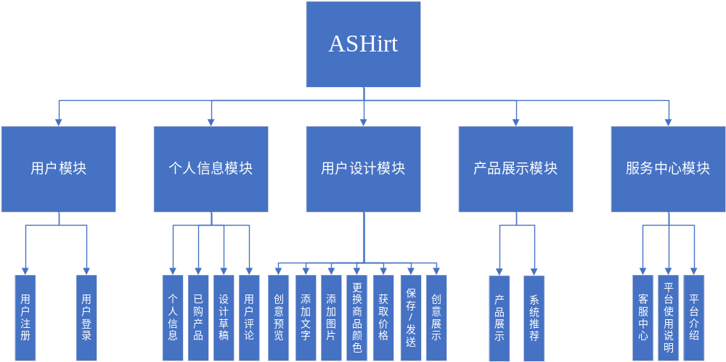
用户模块：主要包括用户信息的注册和登录，以区别各使用者；

个人信息模块：用户个人特色的展示，用以丰富各使用者之间的区别；

用户设计模块：产品核心功能模块，用以对衣物款式进行选择；对衣物样式进行设计，包括添加文字、图片、涂鸦、上传文字、设计颜色等；并最终对成品进行效果展示；

产品展示模块：用于展示各用户所设计的产品，系统同时进行推荐；

服务中心模块：包含教程类的使用说明和客服中心，用以解决平台使用过程中遇到的困难和问题。

2.3 User characteristics 用户特征
本产品适用于有一定购买力、活跃于社交网络上、独立又追求自我风格的年轻人群体。
用户基本拥有操作电脑、手机等的相关素养，且对于时尚和穿衣搭配有比较强烈的追求意愿。

3 Specific Requirements 具体需求

3.1 系统用例
系统用例图如下：
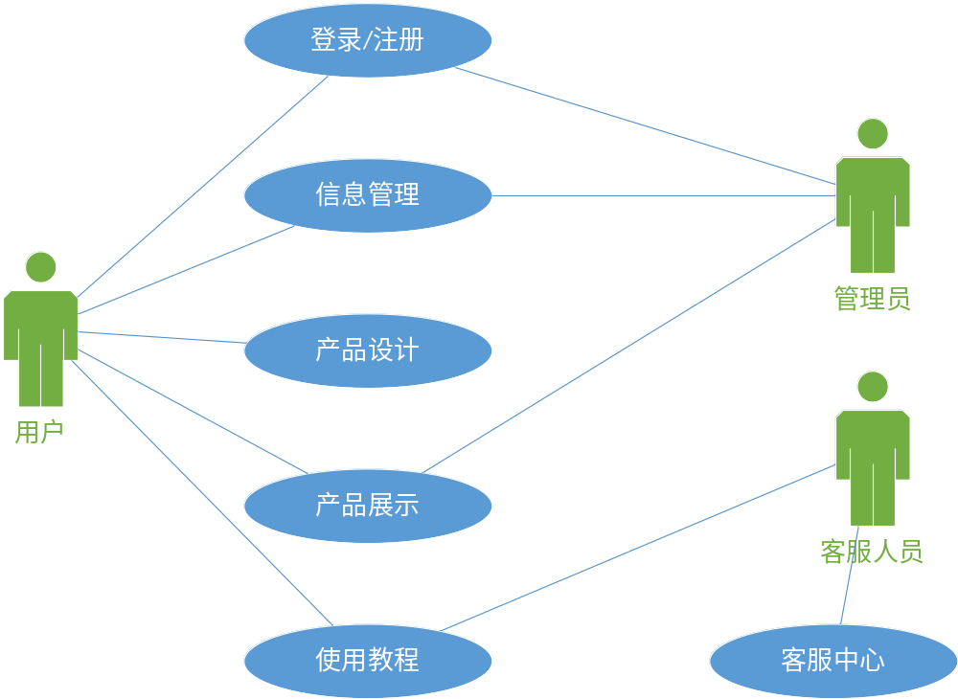

3.2 用户模块
1、子功能功能简介
用户模块主要是进行用户的注册与登陆，方便不熟悉的用户通过各种途径，如：QQ、微信、支付宝等常见账号进行登陆。
2、子功能系统用例
此处描述子功能中包含的功能。如下图：
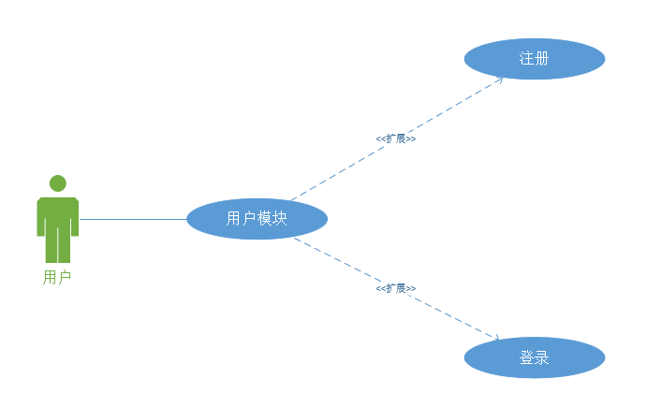

3.2.1 User Registration 用户注册
1 介绍
用户通过这个功能进行注册以使用本产品，如果出现错误输入、非法条件和无效输入时会保留所有注册信息，但提示错误的地方在哪，并提醒用户重新输入。
2 输入
2.1用户名输入
A．输入来源：用户输入
数量：1
度量单位：字符
时间要求：无
有效输入范围：无
2.2邮箱输入
A．输入来源：用户输入
数量：1
度量单位：字符
时间要求：无
有效输入范围：无
B．接口：邮箱验证接口
2.3密码输入
A．输入来源：用户输入
数量：1
度量单位：字符
时间要求：无
有效输入范围：无
3 处理
流程图如下：
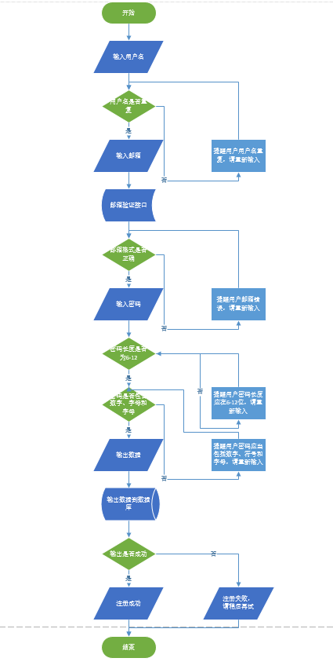

4 输出
4.1错误信息提示输出
A．输出的到何处：本页面
数量：1
度量单位：无
时序：无
包含精确度和容忍度的有效输出范围：无
对非法值的处理：无
错误消息：无
4.2注册成功提示信息输出
A．输出的到何处：本页面
数量：1
度量单位：无
时序：无
包含精确度和容忍度的有效输出范围：无
对非法值的处理：无
错误消息：无

3.2.2 User Login用户登录
1 介绍
用户通过这个功能进行登录以使用本产品，如果出现错误输入、非法条件和无效输入时会保留所有登录信息，但提示错误的地方在哪，并提醒用户重新输入。
2 输入
2.1用户名输入
A．输入来源：用户输入
数量：1
度量单位：字符
时间要求：无
有效输入范围：无
2.2密码输入
A．输入来源：用户输入
数量：1
度量单位：字符
时间要求：无
有效输入范围：无
2.3第三方账号登陆输入
A．输入来源：用户选择
数量：1
度量单位：无
时间要求：无
有效输入范围：选择已有的第三方账号
B．接口：第三方账号登陆验证接口
3 处理
流程图如下：
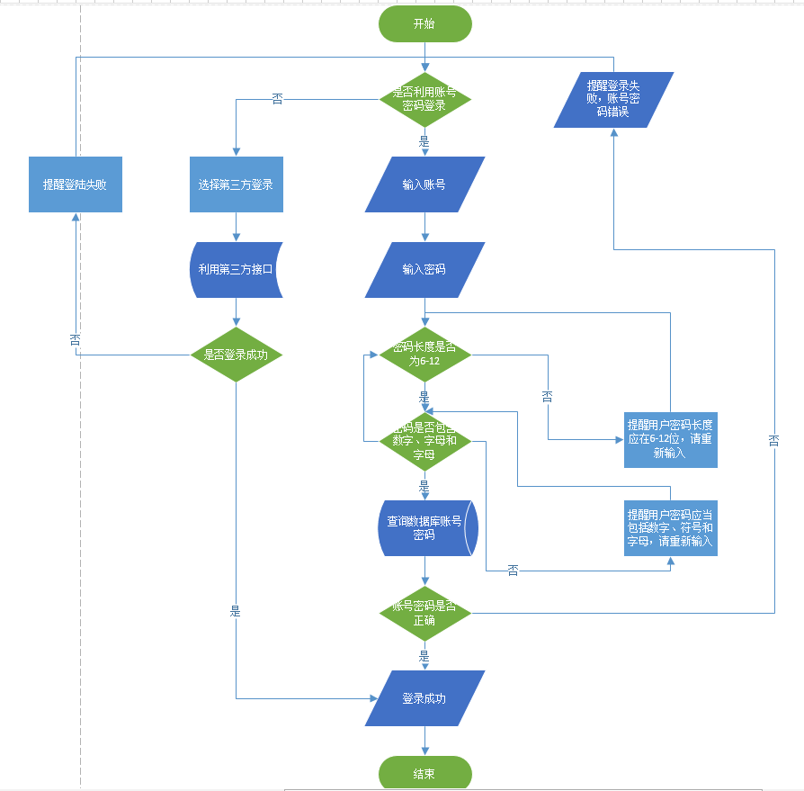
4 输出
4.1错误信息提示输出
A．输出的到何处：本页面
数量：1
度量单位：无
时序：无
包含精确度和容忍度的有效输出范围：无
对非法值的处理：无
错误消息：无
4.2登录成功提示信息输出
A．输出的到何处：主页面
数量：1
度量单位：无
时序：无
包含精确度和容忍度的有效输出范围：无
对非法值的处理：无
错误消息：无

3.3个人信息模块
1、子功能功能简介
个人信息模块主要是进行用户信息修改，查看自己的其他详细信息数据，如已购信息，设计草稿继续设计，评论信息。
2、子功能系统用例
此处描述子功能中包含的功能。如下图：
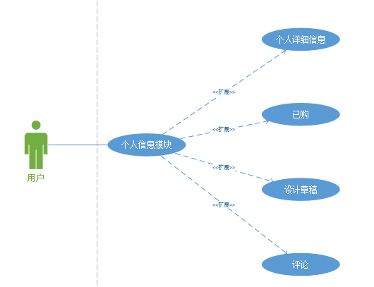

3.3.1个人详细信息
1 介绍
用户通过这个功能查看自己注册时的详细信息并可以进行补充，如果出现错误输入、非法条件和无效输入时会保留所有注册信息，但提示错误的地方在哪，并提醒用户重新输入。
2 输入
2.1用户名修改输入
A．输入来源：用户输入
数量：1
度量单位：字符
时间要求：无
有效输入范围：无
2.2邮箱修改输入
A．输入来源：用户输入
数量：1
度量单位：字符
时间要求：无
有效输入范围：无
B．接口：邮箱验证接口
2.3密码修改输入
A．输入来源：用户输入
数量：1
度量单位：字符
时间要求：无
有效输入范围：无
3 处理
流程图
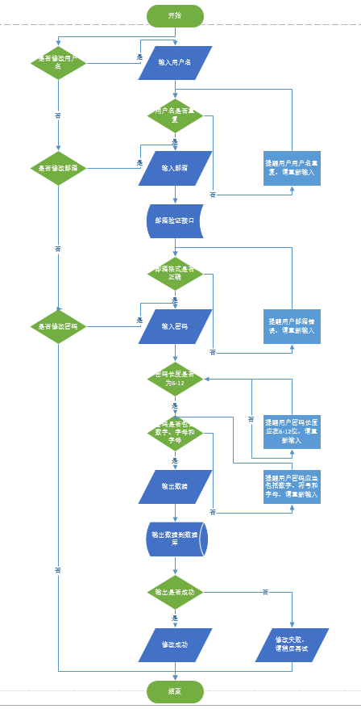
4 输出
4.1错误信息提示输出
A．输出的到何处：本页面
数量：1
度量单位：无
时序：无
包含精确度和容忍度的有效输出范围：无
对非法值的处理：无
错误消息：无
4.2注册成功提示信息输出
A．输出的到何处：本页面
数量：1
度量单位：无
时序：无
包含精确度和容忍度的有效输出范围：无
对非法值的处理：无
错误消息：无

3.3.2已购
1 介绍
用户通过这个功能查看自己已经购买过的产品。
2 输入
2.1点击查看已购产品输入
A．输入来源：用户点击
数量：1
度量单位：无
时间要求：无
有效输入范围：无
3 处理
流程图
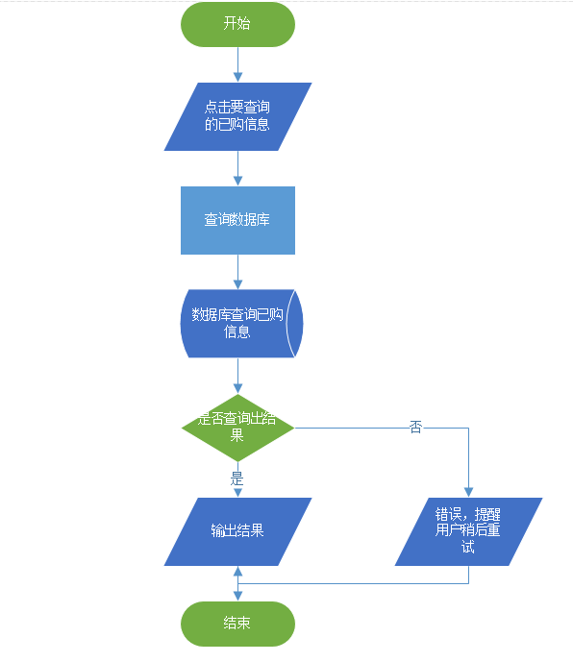
4 输出
4.1错误信息提示输出
A．输出的到何处：本页面
数量：1
度量单位：无
时序：无
包含精确度和容忍度的有效输出范围：无
对非法值的处理：无
错误消息：无
4.2查询成功提示信息输出
A．输出的到何处：本页面
数量：1
度量单位：无
时序：无
包含精确度和容忍度的有效输出范围：无
对非法值的处理：无
错误消息：无

3.3.3设计草稿
1 介绍
用户通过这个功能进行查看自己以前的设计草稿并继续进行设计。
2 输入
2.1选择设计草稿输入
A．输入来源：用户点击
数量：1
度量单位：无
时间要求：无
有效输入范围：无
3 处理
流程图
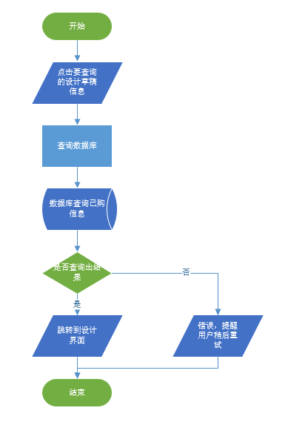
4 输出
4.1错误信息提示输出
A．输出的到何处：本页面
数量：1
度量单位：无
时序：无
包含精确度和容忍度的有效输出范围：无
对非法值的处理：无
错误消息：无
4.2继续成功提示信息输出
A．输出的到何处：设计页面
数量：1
度量单位：无
时序：无
包含精确度和容忍度的有效输出范围：无
对非法值的处理：无
错误消息：无

3.3.4评论
1 介绍
用户通过这个功能查看自己对别的产品的评论信息。
2 输入
2.1评论选择输入
A．输入来源：用户点击
数量：1
度量单位：无
时间要求：无
有效输入范围：无
3 处理
流程图如下：
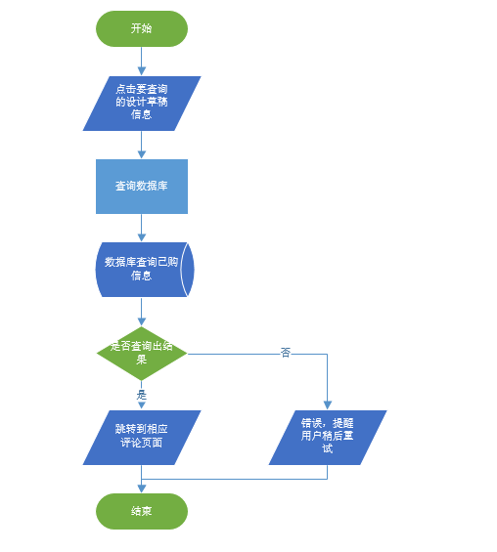
4 输出
4.1错误信息提示输出
A．输出的到何处：本页面
数量：1
度量单位：无
时序：无
包含精确度和容忍度的有效输出范围：无
对非法值的处理：无
错误消息：无
4.2继续成功提示信息输出
A．输出的到何处：评论信息页面
数量：1
度量单位：无
时序：无
包含精确度和容忍度的有效输出范围：无
对非法值的处理：无
错误消息：无

3.4 设计室模块功能

1、设计室功能简介
本功能模块为项目平台的核心功能模块，用户在此模块中进行衣物款式的选择、衣物样式的设计，并最终得到完整的设计结果。
2、子功能系统用例
此处描述子功能中包含的功能。如下图：
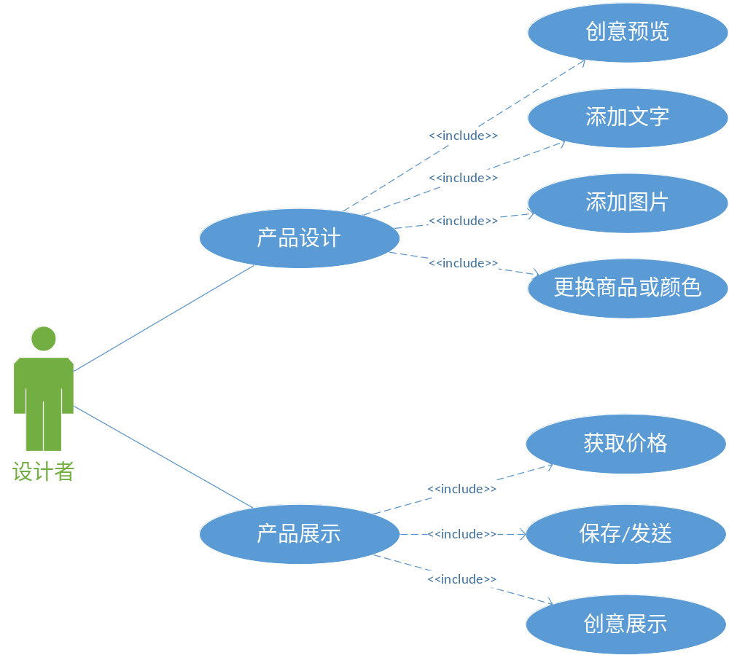

3.4.1 设计室衣物设计子功能：
1 介绍
用户可以根据自己的偏好对衣物的款式进行选择，确定某一个样式进行自主设计。“AShirt”平台还提供了图案的自定义功能，用户可以直接选取平台提供的素材或自己上传素材，其内容包括文字、图片、涂鸦等所有可显示于衣物上的元素，由此确定衣服最终的形象。
2 输入
2.1 款式输入
款式请求。选择所需要的衣服款式,包括面料和版型。
- 输入来源：用户输入（选择）
数量：1条
- 接口：无
2.2 衣服样式输入
样式请求。包括用户对所选款式所进行的自定义操作。
- 输入来源：用户输入
数量：1-50
度量单位：字符、图片
- 接口：无
3 处理
流程图如下：
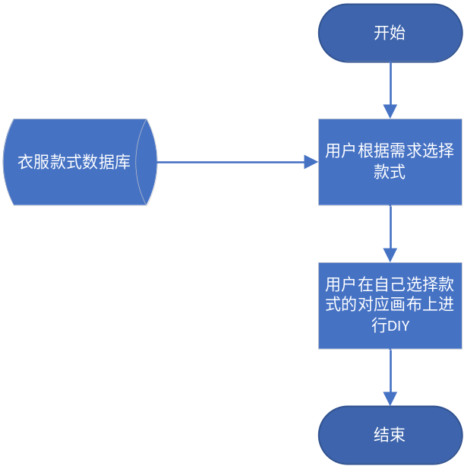
4 输出
4.1 款式输出
输出用户所选择的衣服款式。
输出到何处：显示在网页衣物上
数量：1
4.2 样式输出
输出用户所输入的文字、图片等形式的内容添加至所选衣物款式上
输出到何处：显示在网页衣物上
数量：大于等于1

3.4.2 设计室衣物展示子功能：
1 介绍
用户在前一个子功能中所设计的衣物，将会最终展示出来，显示其款式、样式、价格等信息供用户进行最终的取舍操作。
2 输入
2.1 用户设计输入
A. 输入来源：用户输入（用户点击保存）
数量：1
度量单位：无
时间要求：无
有效输入范围：无

3 处理
流程图如下：
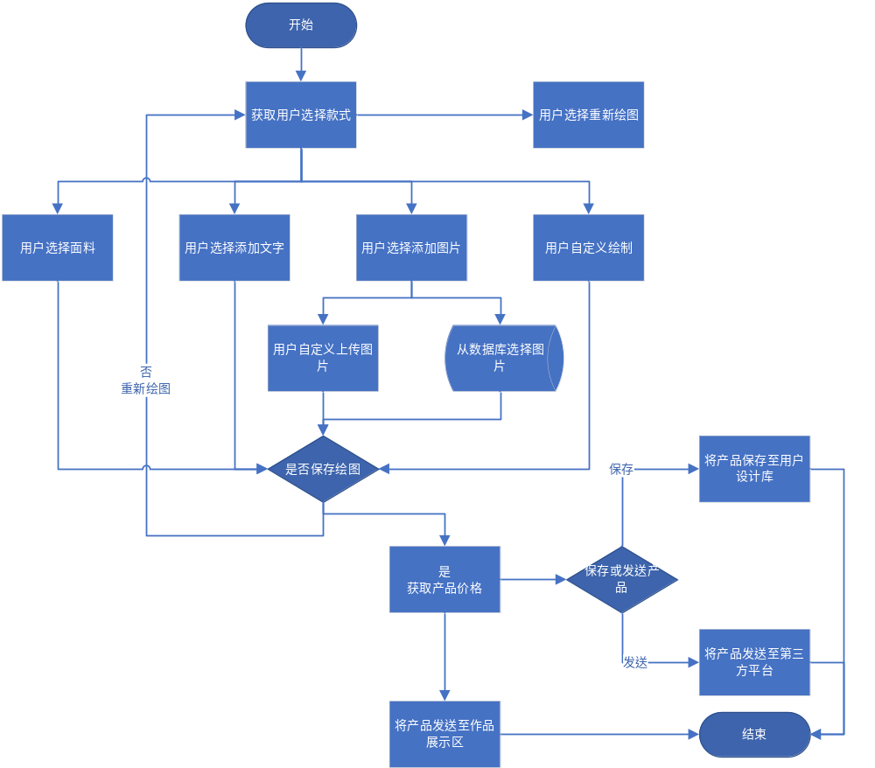

4 输出
4.1 产品效果预览图
A．输出的到何处：本页面
数量：1
度量单位：无
时序：无
包含精确度和容忍度的有效输出范围：无
对非法值的处理：无
错误消息：无
4.2 产品相关信息（所使用的款式、样式与最终价格）
A．输出的到何处：设计模块
数量：1
度量单位：无
时序：无
包含精确度和容忍度的有效输出范围：无
对非法值的处理：无
错误消息：无

3.5产品模块
1、子功能功能简介
产品模块主要用于展示由用户设计的一些优秀成品，以及系统根据用户检索关键字而智能推荐的成品，为用户的设计提供灵感来源。
2、子功能系统用例
此处描述子功能中包含的功能。如下图：
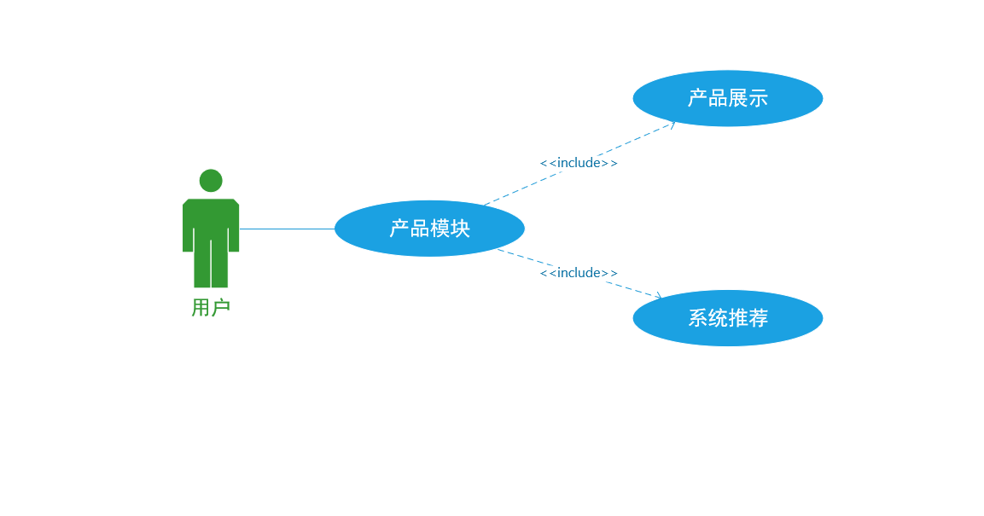

3.5.1产品展示
1 介绍
用户通过这个功能可以看到其他用户设计的一些比较优秀的产品，点击图片即可查看具体参数，如衣服型号、衣服材质等。
2 输入
2.1点击本模块的产品图片输入
A．输入来源：用户点击
数量：1
度量单位：无
时间要求：无
有效输入范围：无
3 处理
流程图如下：
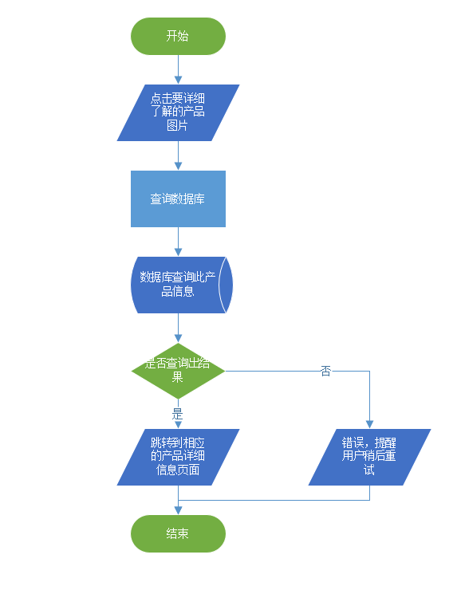
4 输出
4.1 点击后输出产品具体参数
A．输出的到何处：本页面
数量：1
度量单位：无
时序：无
包含精确度和容忍度的有效输出范围：无
对非法值的处理：无
错误消息：无

3.5.2系统推荐
1 介绍
用户可以通过系统推荐的产品来进行自己的DIY设计，此类产品根据用户检索的关键字推荐，符合用户喜好。
2 输入
2.1点击本模块的产品图片输入
A．输入来源：用户点击
数量：1
度量单位：无
时间要求：无
有效输入范围：无
3 处理
流程图如下：
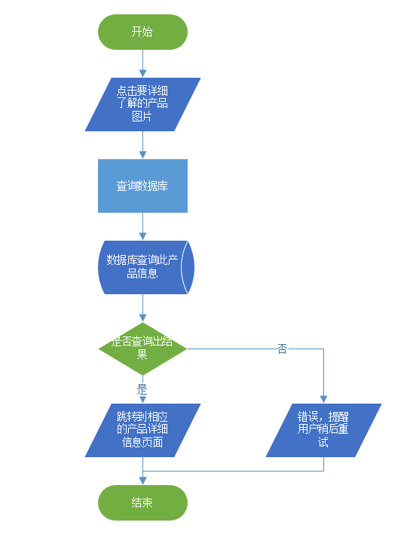
4 输出
4.1 点击后输出产品具体参数
A．输出的到何处：本页面
数量：1
度量单位：无
时序：无
包含精确度和容忍度的有效输出范围：无
对非法值的处理：无
错误消息：无

3.6服务模块
1、子功能功能简介
服务模块主要用于商家通过服务中心来解决用户在设计及购买过程中遇到的问题，及时了解产品的不足，加以改进，还可以通过本模块增加，删除，修改产品详细信息，比如衣服版型、材质等参数，给用户最真实的购物体验。
2、子功能系统用例
此处描述子功能中包含的功能。如下图：
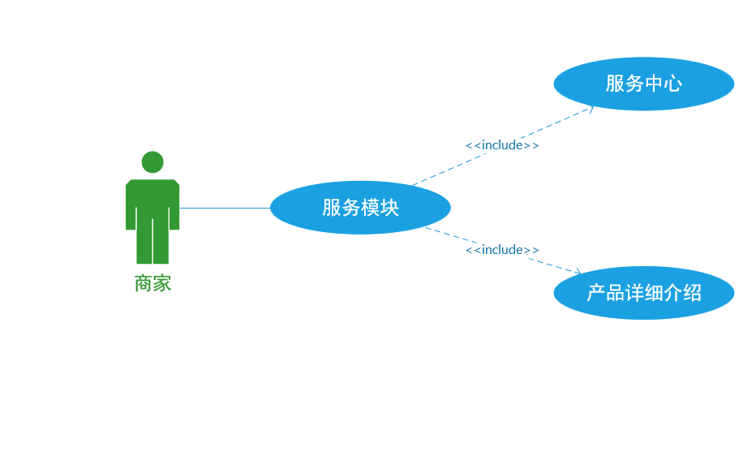

3.6.1服务中心
1 介绍
商家通过服务中心来解决用户在设计及购买过程中遇到的问题，及时了解产品的不足，加以改进。
2 输入
2.1商家查看留言
A．输入来源：商家点击
数量：1
度量单位：字符
时间要求：无
有效输入范围：无
2.2商家回复留言
A．输入来源：商家输入
数量：1
度量单位：字符
时间要求：无
有效输入范围：无
3 处理
流程图如下：
3.1商家查看留言
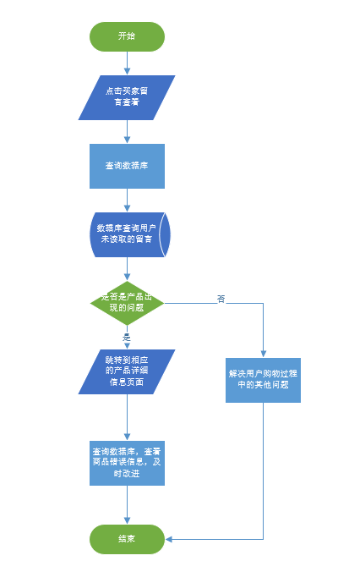
3.2商家回复留言
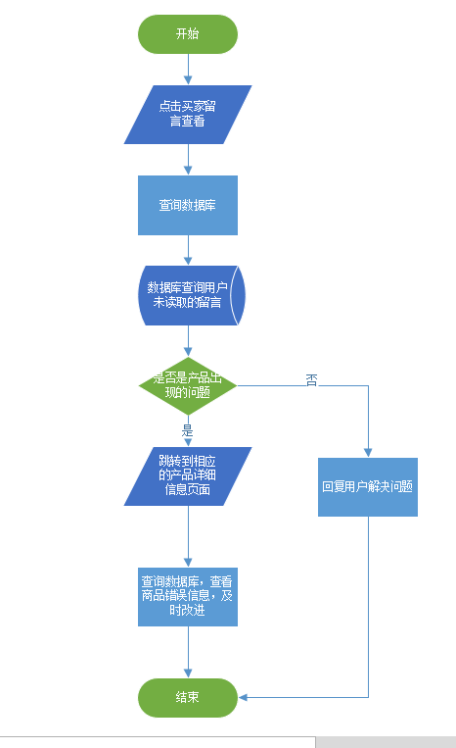
4 输出
4.1解决出现问题的产品
A．输出的到何处：设计模块
数量：1
度量单位：无
时序：无
包含精确度和容忍度的有效输出范围：无
对非法值的处理：无
错误消息：无
4.2 对买家留言的回复
A．输出的到何处：个人信息页面
数量：1
度量单位：无
时序：无
包含精确度和容忍度的有效输出范围：无
对非法值的处理：无
错误消息：无

3.6.2产品详细信息
1 介绍
商家通过本功能增加、删除、修改产品参数，例如衣服版型、材质等。
2 输入
2.1增加产品
A．输入来源：用户点击
数量：1
度量单位：无
时间要求：无
有效输入范围：无
2.2修改产品
A．输入来源：用户点击
数量：1
度量单位：无
时间要求：无
有效输入范围：无
2.2删除产品
A．输入来源：用户点击
数量：1
度量单位：无
时间要求：无
有效输入范围：无
3 处理
流程图如下：

3.1增加产品
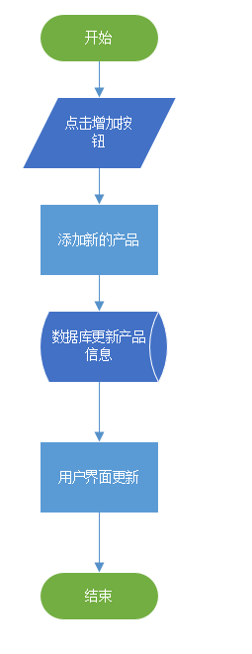

3.2修改产品

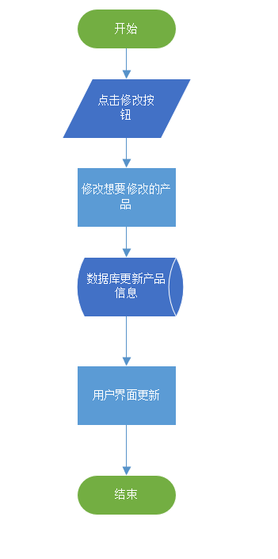

3.3删除产品
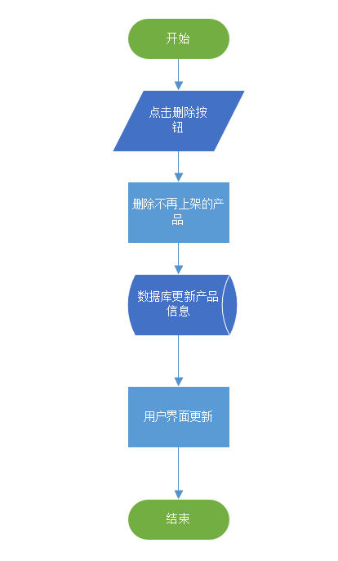
4 输出
4.1操作成功提示信息输出
A．输出的到何处：本页面
数量：1
度量单位：无
时序：无
包含精确度和容忍度的有效输出范围：无
对非法值的处理：无
错误消息：无

3.7 数据字典

3.7.1 数据字典
描述各个内容中涉及到的数据字典，以表格形式反映。如下格式：
一、用户个人信息表：
字段 | 类型 | 可为空 | 描述
用户名 | char(25) |  | 主键，可与第三方联结
密码 | char(20) |  | 登陆密码
昵称 | char(20) |  | 昵称
头像 | image | √ | 头像
邮箱 | char(25) | √ | 绑定用户的账户邮箱
产品ID | int |  | 标识用户所设计出的衣物

- 设计物数据表
字段 | 类型 | 可为空 | 描述
款式ID | int |  | 主键，区别各用户设计的款式
文字 | char(25) | √ | 款式所用文字
图片 | img | √ | 款式所用由系统提供的图片
自定图片 | img | √ | 款式所用由用户上传的图片
上传时间 | Date/Time |  | 款式上传的时间
价格 | int |  | 款式预期的售价
颜色 | char(25) |  | 款式所使用的的颜色
涂鸦 | img |  | 款式所使用的涂鸦类型图片
产品ID | int |  | 标识用户所设计的衣物

- 用户评论
字段 | 类型 | 可为空 | 描述
用户ID | char(25) |  | 主键，区别各用户
昵称 | char(20) |  | 用户自定称呼
发布内容 | char(25) |  | 用户对衣物设计的评价
发布时间 | Date/Time |  | 用户评论发布时间
发布位置 | int |  | 用户评论所处的设计款式ID

- 产品设计
字段 | 类型 | 可为空 | 描述
文字 | char(25) |  | 衣物上文字类型的素材
图片 | img |  | 衣物上图片类型的素材
涂鸦 | img |  | 衣物上涂鸦类型的素材
衣物面料 | char(25) |  | 衣物所选择的面料款式
衣物版型 | chat(25) |  | 衣物所选择的版型款式

- 平台使用说明
字段 | 类型 | 可为空 | 描述
教程编号 | int |  | 使用说明中视频教程编号
教程文字 | char(255) |  | 教程中所使用的文字
教程视频 | mp4 |  | 教程中所使用的视频

3.7.2 E-R关系图
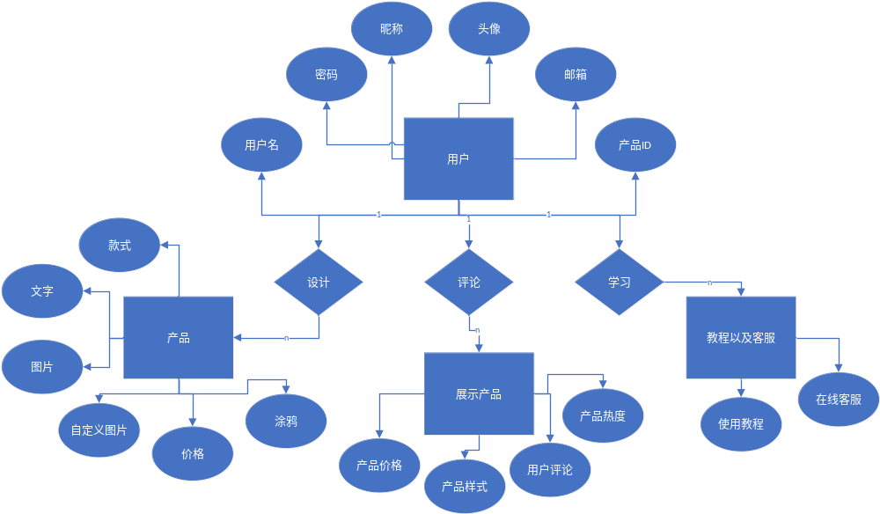

4 Requirements Classification 需求分级
Requirement ID  需求ID | Requirement Name  需求名称 | Classification  需求分级
3.4.1 | 款式选择与设计 | A
3.4.1 | 样式选择与设计 | A
3.5.1 | 产品展示 | A
3.2.1 | 用户注册与登录 | A
3.3.1 | 用户个人信息修改 | A
3.3.3 | 用户图片上传 | B
3.6.2 | 产品详细数据介绍 | B
3.2.2 | 第三方平台登录 | C
3.3.4 | 用户评论功能 | C
3.6.1 | 客服中心功能 | C
3.4.2 | 涂鸦自动匹配 | C

重要性分类如下：
A. 必须的 绝对基本的特性；如果不包含，产品就会被取消。
B. 重要的 不是基本的特性，但这些特性会影响产品的生存能力。
C. 最好有的 期望的特性；但省略一个或多个这样的特性不会影响产品的生存能力。

